Martes
21
de Septiembre

Primero de Primaria
Matemáticas

¿Cuánto dinero tengo?

Aprendizaje esperado: Identifica algunas relaciones de equivalencia entre monedas de $1, $2, $5 y $10 en situaciones reales o ficticias de compra y venta.

Énfasis: Usa monedas de $1 y $2 en situaciones ficticias de compra y venta.

¿Qué vamos a aprender?

Aprenderás a separar por grupos las monedas y cual es el valor de las mismas.

¿Qué hacemos?

Aquí hay monedas de diferente denominación.

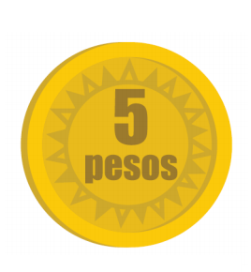

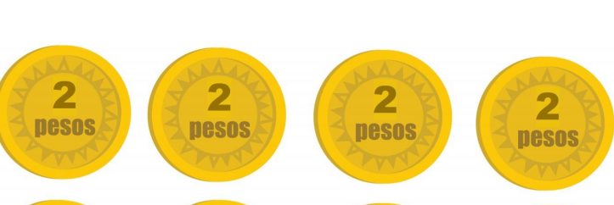

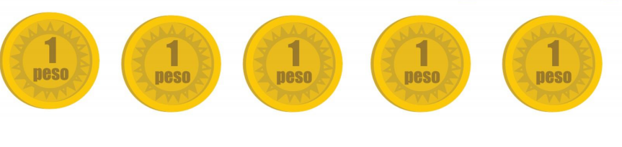

¿Diferente qué?

Denominación, se refiere al valor y de acuerdo con el valor se pueden hacer varios grupos, entonces, el reto consiste en saber cuánto dinero hay en cada grupo de monedas.

Te voy a dar algunas pistas y Gato me va a ayudar.

Observa el siguiente video.

- Video. Gato y las monedas.
https://youtu.be/_V8o6-P8Ytc

Gato te dio pistas para resolver el reto.

¿Recuerdas qué fue lo primero que hizo Gato?

Separar los grupos de monedas. Vas a separar las monedas de acuerdo con su denominación o valor.

¿Cuántos tipos de monedas hay?

- Audio diciendo 3
https://aprendeencasa.sep.gob.mx/multimedia/RSC/Audio/202109/202109-RSC-uoAacqrzIs-P1_3.124Track31.mp3

En total son 3 grupos de monedas. ¿En cuál crees que haya más dinero?

Con las monedas de un peso se juntan diez pesos.

Hay 8 pesos en las monedas de 2 pesos.

Hay 5 pesos.

Vas a corroborarlo, empieza a contar cuánto hay en cada grupo y hay que registrarlo.

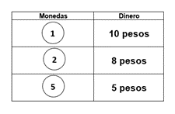

Al ver los registros, observas que se juntaban 10 pesos con las monedas de un peso, también había 8 pesos con monedas de dos pesos.

En este grupo había 5 pesos.

¡Has logrado resolver el reto!

En el video Gato te mostró otra moneda que aquí no hay.

La moneda de 10 pesos.

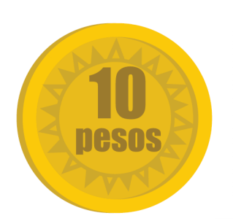

En el video de Gato observas que esta moneda vale lo mismo que 1, 2, 3… 10 monedas de 1 peso.

Ahora te invito a que observes el siguiente video en el que Zohar y la maestra Ana jugaron a ir de compras en una clase.

Hicieron una lista para comprar los ingredientes necesarios para hacer unos deliciosos y nutritivos hot cakes. Ten a la mano tu cuaderno y lápiz y vas a registrar los costos de cada producto, pon mucha atención.

- Programa Preescolar. De compras (01 de junio de 2021). Del minuto 14:07’ a 16:19’
https://www.youtube.com/watch?app=desktop&v=nkXwW0qr1Vg

¿Tomaste nota de los ingredientes y sus precios?

Los puedes registrar con dibujos los productos necesarios.

¿Cuántos pesos cuesta la avena?

- Audio diciendo 3
https://aprendeencasa.sep.gob.mx/multimedia/RSC/Audio/202109/202109-RSC-uoAacqrzIs-P1_3.124Track31.mp3

¿La leche?

- Audio diciendo 2
https://aprendeencasa.sep.gob.mx/multimedia/RSC/Audio/202109/202109-RSC-1Naom93iQS-P1_3.124Track21.mp3

¿Cada pieza de huevo?

- Audio diciendo 1
https://aprendeencasa.sep.gob.mx/multimedia/RSC/Audio/202109/202109-RSC-tlzVYglZv0-P1_3.124Track11.mp3

Y como son 2 piezas vas a registrar 2 pesos, por último, ¿El plátano?

- Audio diciendo 1
https://aprendeencasa.sep.gob.mx/multimedia/RSC/Audio/202109/202109-RSC-tlzVYglZv0-P1_3.124Track11.mp3

Ahora vas a observar con qué monedas pagó la maestra Ana. Pon mucha atención y también has su registro.

- Programa Preescolar. De compras. (01 de junio de 2021) Del minuto 19:29’ a 20:57
https://www.youtube.com/watch?app=desktop&v=nkXwW0qr1Vg

La avena la pagó con una moneda de $2 y una moneda de $1 la leche con 2 monedas de $1 los huevos con una moneda de $2 y el plátano con una moneda de $1

¿Recuerdas cuánto dinero le sobró?

Le sobraron 2 monedas de $1 es decir, 2 pesos.
Con esta información te tengo otro reto. ¿Cuánto dinero tenía la maestra Ana antes de comprar los ingredientes para los hot cakes?

Para responder a esa pregunta tienes que contar las monedas que utilizó para las compras y las monedas que le sobraron. Usó 4 monedas de $1 peso para sus compras y le sobraron 2 monedas de $1 entonces, ¿Cuántas monedas de 1 peso tenía?

- Audio diciendo 6
https://aprendeencasa.sep.gob.mx/multimedia/RSC/Audio/202109/202109-RSC-a9L88FNoDU-P1_3.124Track6.mp3

¿Y cuántas monedas de $2 tenía?

- Audio diciendo 2
https://aprendeencasa.sep.gob.mx/multimedia/RSC/Audio/202109/202109-RSC-1Naom93iQS-P1_3.124Track21.mp3

Ya casi tienes la respuesta. 6 monedas de $1 y 2 monedas de $2 ¿Cuánto da?

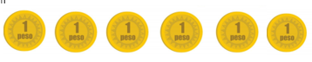

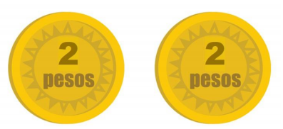

- Audio diciendo 10
https://aprendeencasa.sep.gob.mx/multimedia/RSC/Audio/202109/202109-RSC-NSOcB8VvO6-P1_3.124Track10.mp3

La maestra Ana tenía 10 pesos para sus compras.

Antes de despedirnos te propongo un reto más: Usando monedas dos y un peso, di dos formas diferentes en que podrías pagar una pelota que cuesta 10 pesos. ¿Qué te parece?

La manera más sencilla de pagar la pelota es con una moneda de 10 pesos.

Pero el reto es usar monedas de dos pesos y de un peso.

Se puede comprar con 8 monedas de un peso y una moneda de 2 pesos.

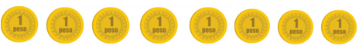

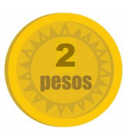

La respuesta es correcta.

También se puede con 3 monedas de 2 pesos y cuatro monedas de un peso.

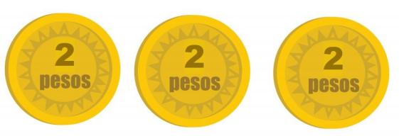

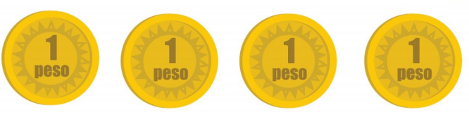

También se puede pagar así la pelota.

Has terminado. Te felicito porque lograste resolver todos los retos.

Si te es posible consulta otros libros y comenta el tema de hoy con tu familia.

¡Buen trabajo!

Gracias por tu esfuerzo.

Para saber más:
Lecturas

https://libros.conaliteg.gob.mx/

